ПРОИЗВОДСТВО И ДОСТАВКИ НА ЕНЕРГИЙНИ ПРОДУКТИ,
ЮЛИ 2012 ГОДИНА^{1, 2}
(ПРЕДВАРИТЕЛНИ ДАННИ)

Производство на енергийни продукти

През юли 2012 г. спрямо юни 2012 г. нараства производството на:
- твърди горива - с 63.8% до 2 965 хил. тона;
- електроенергия - с 15.0% до 4 033 ГВтч.
Намалява производството на:
- безоловен бензин - със 7.0% до 146 хил. тона;
- дизелово гориво - с 15.0% до 176 хил. тона.
Без изменение остава производството на пропан-бутан (табл. 1 от приложението).

През юли 2012 г. спрямо юли 2011 г. нараства производството на:
- твърди горива - със 7.5%;
- безоловен бензин - със 17.7%;
- дизелово гориво - с 29.4%.
Намалява производството на:
- електроенергия - с 4.8%.
Без изменение остава производството на пропан-бутан.

Доставки на енергийни продукти

През юли 2012 г. спрямо юни 2012 г. нарастват доставките на:
- твърди горива - с 60.1% до 3 143 хил. тона;
- пропан-бутан - с 37.5% до 33 хил. тона;
- безоловен бензин - с 6.5% до 49 хил. тона;
- електроенергия - с 9.6% до 2 683 ГВтч.
Намаляват доставките на:
- дизелово гориво - с 2.3% до 129 хил. тона;
- природен газ - с 18.4% до 151 млн. станд. куб. м (табл. 2 от приложението).

¹ Изследването на енергийните продукти се провежда месечно в съответствие с изискванията на Регламент 1099/2008 на Европейския парламент и на Съвета относно енергийната статистика. Целта на изследването е да се осигури информация за производството и доставките за страната на основни енергийни продукти - електроенергия, твърди горива, природен газ и нефтени продукти. Изследването обхваща производители, вносители и износители на енергийни продукти. Основните наблюдавани показатели са производството и доставката на енергийни продукти.
² Динамични редове за производството и доставките на енергийните продукти могат да се намерят в интернет на адрес: www.nsi.bg, раздел Енергетика/Данни и графики/Последни актуални данни.

През юли 2012 г. спрямо юли 2011 г. нарастват доставките на:
- твърди горива - с 6.0%;
- пропан-бутан - с 37.5%;
- безоловен бензин - с 14.0%;
- електроенергия - с 3.4%.
Намаляват доставките на:
- дизелово гориво - с 5.1%;
- природен газ - със 17.9%.

Методологични бележки

Твърди горива
Производство - включват се антрацитни, черни, кафяви, лигнитни въглища и твърди горива от въглища. Производителите отчитат пречистеното производство. За въглищата, при производството на които не се отделят инертни материали, пречистеното производство е равно на общия добив.
Доставки - количествата, доставени на вътрешния пазар. Равняват се на общото количество доставки до различните потребители - вътрешно потребление на мините, за ТЕЦ за обществено ползване, за коксуващи заводи и брикетни фабрики, за индустрията, черната металургия и други.

Нефтени продукти
Производство - производството на крайни продукти в нефтопреработвателните заводи или в предприятията за смесване на продукти.
Доставки - доставката на вътрешния пазар на крайни нефтени продукти, получени от фирми производители и вносители/износители.
Доставките в страната на нефтените продукти се равняват на: постъпления от първични продукти + производство + възстановени продукти − гориво за дейността на рафинерията + внос − износ − международна морска бункеровка + междупродуктови трансфери − прекласифицирани продукти − изменение на запасите.

Природен газ
Производство - общото количество сух газ за продажба, произведен в рамките на националните граници, включително и офшорното производство. Производството се изчислява след пречистване и извличане на газокондензатите и сярата.
Доставки - цялото количество газ, разпределено в страната, включително собственото потребление и загубите. Изчисляват се като: Производство + Внос – Износ – Изменение на запасите.
Данните са представени в милиони стандартни кубични метри - при международни стандартни условия 15°С и 760 мм живачен стълб.

Електроенергия
Производство - отчита се произведената електроенергия от ТЕЦ, АЕЦ, ВЕЦ (ПАВЕЦ) и електроенергията, добита от вятърните генератори и слънчевите панели.
Доставки - изчисляват се като сума от произведената нетна електроенергия (брутното производство на електроенергия, намалено със собствените нужди на електроцентралите) и нетния внос (внос - износ).

 |  |  |  |  |  | Приложение
 |  |  |  |  |  |  |  |  |  |  |  |  | Таблица 1
Производство на енергийни продукти¹
 | Мярка | 2011 |  |  |  |  |  | 2012
 | Мярка | VII | VIII | IX | X | XI | XII | I | II | III | IV | V | VI | VII
Твърди горива | хил. т | 2759 | 3156 | 3331 | 3745 | 3640 | 3426 | 2922 | 3362 | 3188 | 2153 | 2724 | 1810 | 2965
Нефтени продукти - общо | хил. т | 481 | 498 | 542 | 539 | 455 | 466 | 442 | 184 | 495 | 571 | 590 | 603 | 559
в това число:
Пропан-бутан | хил. т | 10 | 9 | 11 | 10 | 10 | 10 | 9 | 3 | 9 | 11 | 11 | 10 | 10
Безоловен бензин | хил. т | 124 | 126 | 141 | 135 | 124 | 129 | 116 | 42 | 128 | 145 | 154 | 157 | 146
Дизелово гориво | хил. т | 136 | 126 | 176 | 203 | 145 | 154 | 135 | 60 | 177 | 206 | 210 | 207 | 176
Природен газ | млн. м³ | .. | .. | .. | .. | .. | .. | .. | .. | .. | .. | .. | .. | ..
Електроенергия | гВтч | 4237 | 4029 | 3810 | 4013 | 4516 | 4787 | 4643 | 4645 | 4355 | 3560 | 3472 | 3508 | 4033
 |  |  |  |  |  |  |  |  |  |  |  |  | Таблица 2
Доставки на енергийни продукти
 | Мярка | 2011 |  |  |  |  |  | 2012
 | Мярка | VII | VIII | IX | X | XI | XII | I | II | III | IV | V | VI | VII
Твърди горива | хил. т | 2964 | 3377 | 3494 | 4014 | 4024 | 3733 | 3258 | 3616 | 3341 | 2253 | 2890 | 1963 | 3143
Нефтени продукти - общо | хил. т | 281 | 323 | 287 | 364 | 288 | 282 | 234 | 219 | 254 | 266 | 349 | 287 | 311
в това число:
Пропан-бутан | хил. т | 24 | 29 | 30 | 27 | 32 | 29 | 19 | 21 | 22 | 31 | 28 | 24 | 33
Безоловен бензин | хил. т | 43 | 59 | 44 | 16 | 56 | 46 | 36 | 38 | 40 | 30 | 49 | 46 | 49
Дизелово гориво | хил. т | 136 | 155 | 143 | 199 | 126 | 166 | 143 | 113 | 128 | 143 | 191 | 132 | 129
Природен газ | млн. м³ | 184 | 204 | 164 | 225 | 331 | 359 | 407 | 397 | 315 | 213 | 208 | 185 | 151
Електроенергия | ГВтч | 2595 | 2577 | 2446 | 2837 | 3246 | 3425 | 3725 | 3725 | 3232 | 2536 | 2416 | 2449 | 2683

¹ В таблицата не се публикуват данните, които според Закона за статистиката са конфиденциални и представляват статистическа тайна.
„..“ - конфиденциални данни.

Фиг. 1. Производство и доставки на твърди горива
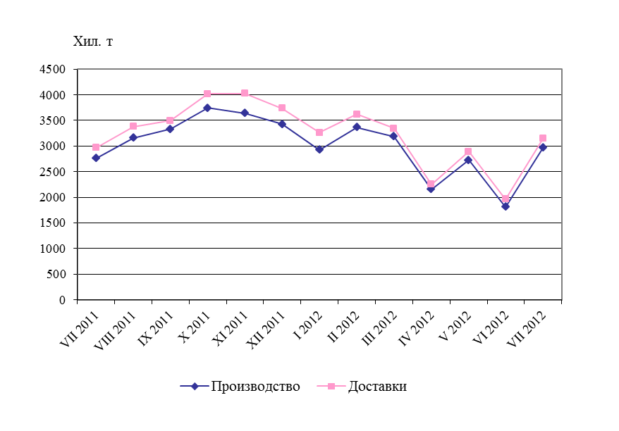

Фиг. 2. Производство и доставки на пропан-бутан
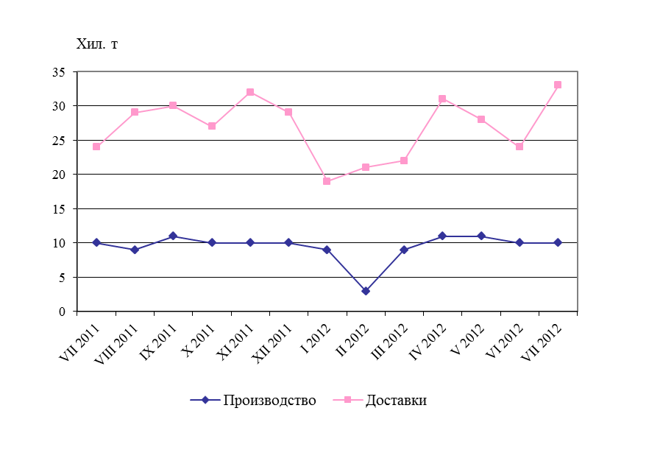

Фиг. 3. Производство и доставки на безоловен бензин
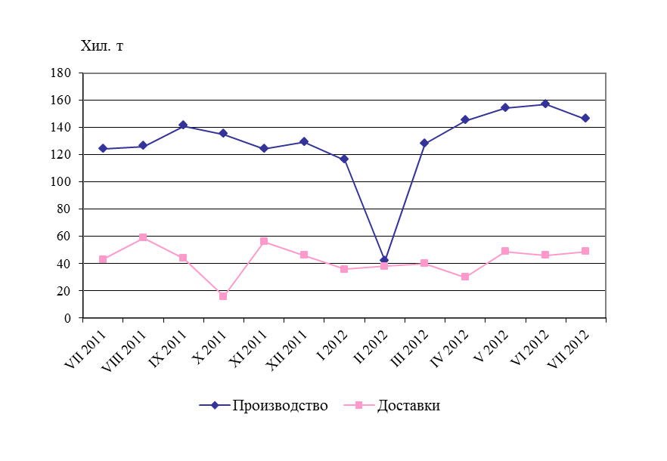

Фиг. 4. Производство и доставки на дизелово гориво
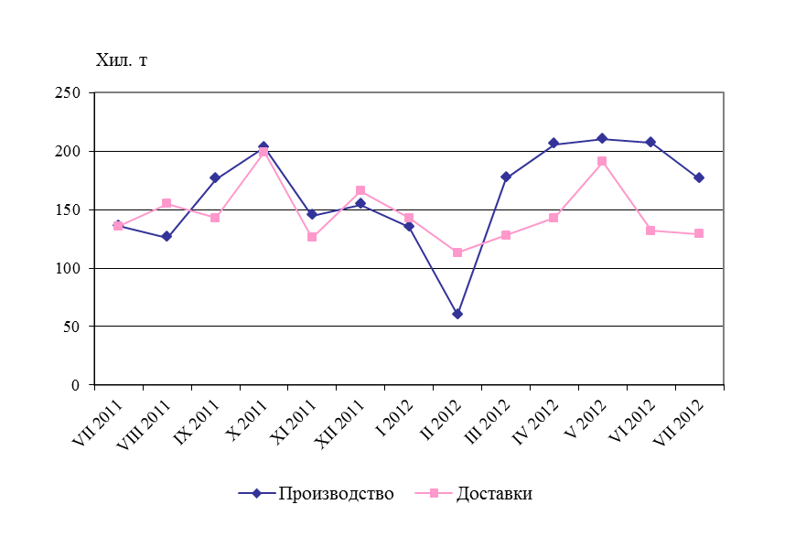

Фиг. 5. Доставки на природен газ
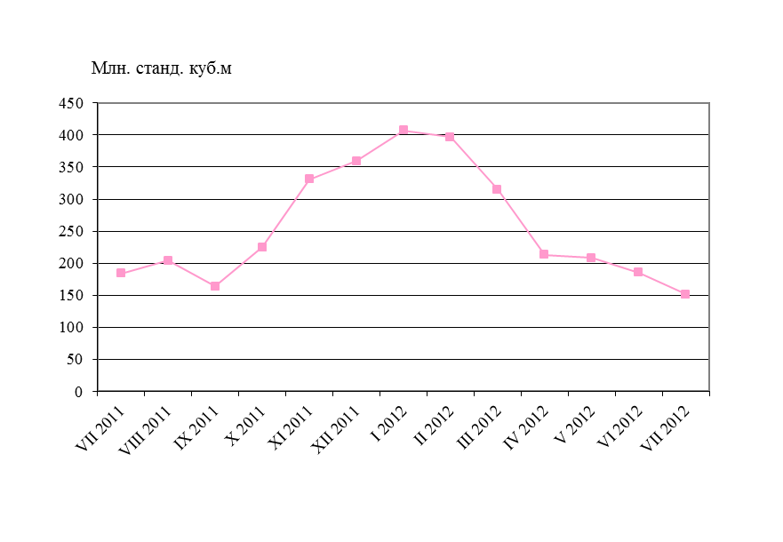
Фиг. 6. Производство и доставки на електроенергия

